**Yığıt (Stack) Veri Yapısı**

* Arka planda dizi veya liste olur
* Son giren ilk çıkar mantığı vardır. (örneğin ilaç kutusu, rts a b’yi, b c’yi çağırırsa yani a->b->c olursa bellekten en son yazılan yani c silinir.)

metin içeren bir resim

Açıklama otomatik olarak oluşturuldu

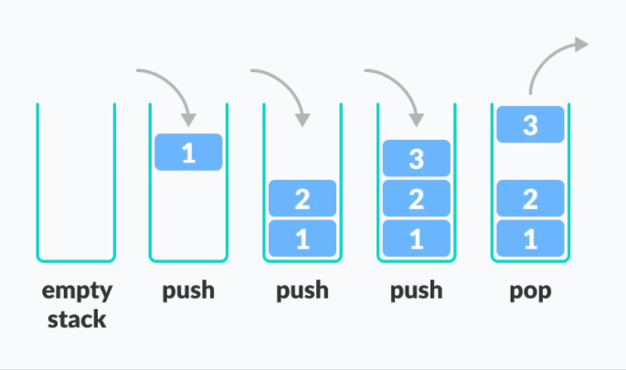

Push yine 4 ü ileri doğru iter 2 gelir. Ama 2 çıkar

* Push -> ekleme, pop-> en son giren elemanı çıkartır, top-> çıkmak üzere olan elemanı gösterir. makeEmpty-> temizleme, isEmpty -> yığıt boş/dolu
* Labirent problemlerinde yığıt kullanılır. Gittiğin noktalara taş bırakarak ilerliyorsun ki aynı yerde dönüp durma. Engel çıkmadığı sürece de düz devam ediyorsun. Engel çıkarsa da dönüp bıraktığın taşı geri alıyorsun. Gezdiğin için de arkanda aldığın yerde bırakıyorsun.
* Yığın veri yapısında ara elemanlara hiçbir zaman doğrudan erişilemez. Bu yapı ADT’dir

**Dizi Üzerinde**

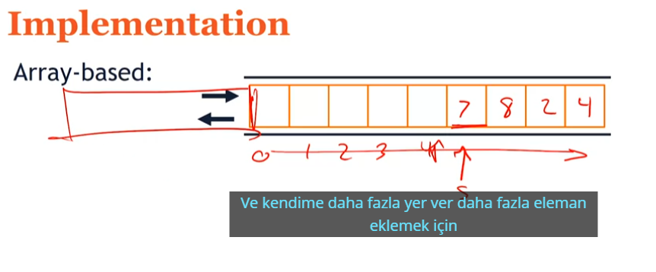

Sırasıyla 4 2 8 7 ekliyoruz. Bir sonraki için 7 nin arkasına ekleriz

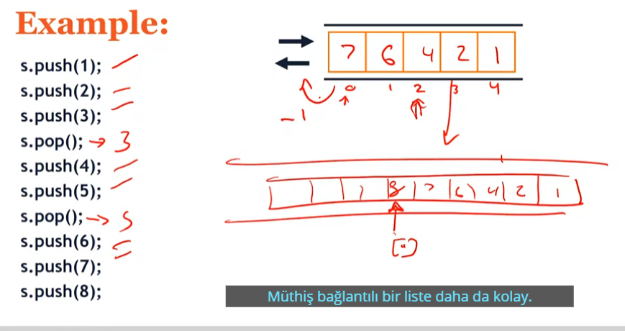

**Liste Üzerinde**

* Listeler de ise listenin bası sürekli güncellenir.

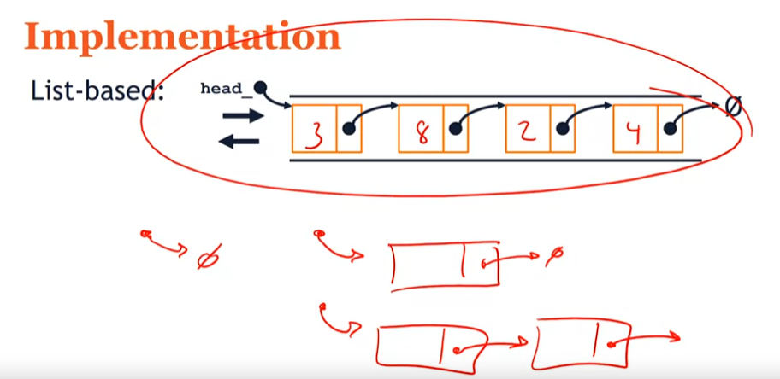

Kaldırmak istediğimizde 3 kalkacak. Yine sadece liste bası güncellenecek. Bu işlem sadece birkaç satır ve O(1) notasyonunda.

**Dizi mi Liste mi?**

tablo içeren bir resim

Açıklama otomatik olarak oluşturuldu

**Nerelerde Kullanılır?**

* Örneğin, her web tarayıcısının bir *geri düğmesi* vardır. Web sayfaları arasında gezerken, bu sayfalar bir yığın üzerine yerleştirilir. Görüntülemekte olan mevcut sayfa en üstte ve bakılan ilk sayfa en alttadır. Geri düğmesine basılırsa, sayfalar arasında ters sırada hareket etmeye başlanır. Bu örnek yığın (Stack) veri yapısını tam olarak açıklar.
* Çoğu programda kullanılır fakat kullanıcılar arka planda gerçekleştirildiğinden dolayı bunu fark etmez
* Gerçek hayat problemlerinde iste üst üste dizilmiş eşyalar vs
* Tek yönlü liste ile yapabilirsin. Ama burada ilk elemanı tutan başka eleman oluşturmayacağız. (head yok)metin içeren bir resim

  Açıklama otomatik olarak oluşturuldu

**Dizi mi Liste mi ?**

Push -> her ikisi de aynı. Avantajlı. Liste başa ekliyor dizi de length üzerinden yapıyor.

Pop -> her ikisi de aynı. Dizide length--, listede ilk düğümü siler

----- pop ve push açısından dizi ya da liste üzerinde yapmak fark yaratmaz ama push dizi üzerinde olduğu için bir süre sonra performans düşer. Dizi dolduğu zaman yeni dizi oluşturulur elemanlar tek tek kopyalanır. Performans kaybı

Top -> ikisi de aynı. İkisinde de anlık eirşim var

makeEmpty -> dizide avantajlı,listede değil. Çünkü her seferinde delete yaparsın. On bin eleman varsa 10 bin delete çalışır

isEmpty -> ikisi de aynı

--- mesela kendi uygulamanda belli aralıklarla yığıtı boşaltacaksan dizi tercih etmen daha doğru olur. Yani dolma ihtimali düşükse

metin içeren bir resim

Açıklama otomatik olarak oluşturuldu

Push çok sık yapılabilecek bir işlem olduğundan liste genel olarak daha avantajlı sayılabilir

**Taban Dönüştürme**

10 tabanında 43 sayısını 2 tabanında olan halini bulurken yığıt kullanılabilir. 43, sürekli 2 ye bölünür ve tersten giderek kalanlar toplanır

metin içeren bir resim

Açıklama otomatik olarak oluşturuldu

Kalanları sürekli yığıta eklersen sayı oluşmuş olur. Son giren ilk çıkar.

**Derleyici**

Programı operandların araya geldiği (infix) formatta yazabiliyorsun. x+y/10 ama bu derelyici için zor bir formattır çünkü önce y yi 10 a bölmesi gerekiyor. Derleyici bunu posfix formata dönüştürür. Ve bunu yaparken yığıtı kullanır.

* Eğer sol parantez gelirse hiçbir sorgu olmadan direkt yığıta atar
* Ve ilk etapta infixten posfixe dönüştürüleceği durumda yığıta sadece opretatorlerin girmesi gerekir. (sayi girlirse işlem hatalı yapılmştır ve hepsi komple gider.)

metin içeren bir resim

Açıklama otomatik olarak oluşturuldu

* (Kafa karışmaması için sayılar ile yapalım)

1. **Kısım**
   * Sayi geldi diretkt posfixe gönder (85)
   * Operatör geldi yığıta (+)
   * Sayi geldi posfixe (10)
   * Şimdi bir oprator daha ekleyeceğiz ama altta bulunan operatrorun önceliği daha büyükse içeridekinin çıkması gerekir. Ama burada bölme öncelikli olduğundan + nın üzerine gelebilir

1.örnek

metin içeren bir resim

Açıklama otomatik olarak oluşturuldu

metin içeren bir resim

Açıklama otomatik olarak oluşturuldu

metin, saat içeren bir resim

Açıklama otomatik olarak oluşturuldu

2.örnek

metin içeren bir resim

Açıklama otomatik olarak oluşturuldu

1. **Kısım**

* Bu kısımda postfixi hesaplıcaz.
* Bu sefer yığıta sadece tam sayılar atılır, operatör atılmaz